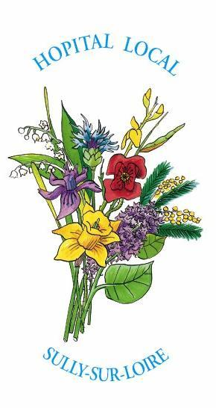 | Le rôle de la chanson dans la mémoire implicite
 | Le rôle de la chanson dans la mémoire implicite | Date : 29/07/2026 | Page 1/2
 | Le rôle de la chanson dans la mémoire implicite | Créé par : Andréa Damatrin
 | Le rôle de la chanson dans la mémoire implicite | Validé par : Dr P. De Person  Médecin coordonateur

Andréa Damatrin, Faisant Fonction de Cadre

Hôpital de Sully-Sur-Loire

15 avenue du Petit Parc

45600 Sully-Sur-Loire

Tel : 02 38 27 55 21

Fax : 02 38 27 55 09

Mail : damatrin@hopital-sully.fr

P-08 Le rôle de la chanson dans la mémoire implicite

Les patients atteints d’une démence de type Alzheimer présentent des difficultés d’acquisition de nouvelles connaissances, renforcées par des troubles de la compréhension.
L’objectif des ateliers de chant à visée thérapeutique menés par des soignants sans compétence particulière dans ce domaine est de donner à la chanson une dimension de soin et de montrer son intérêt dans la prise en charge psycho-comportementale en s’appuyant sur l’attention, l’affectif, l’encouragement, la resocialisation, l’écoute de chaque participant.
De nombreuses études ont démontré que la musique et le langage ont des compétences dissociées et que la mémoire musicale existe bien.
Les soignants font resurgir des souvenirs et des émotions pour stimuler le passé des patients: « Construire le présent en allant chercher le souvenir ». Utiliser la mémoire sensorielle constitue un formidable moteur pour les accompagner.
La chanson devient alors une philosophie de soin.

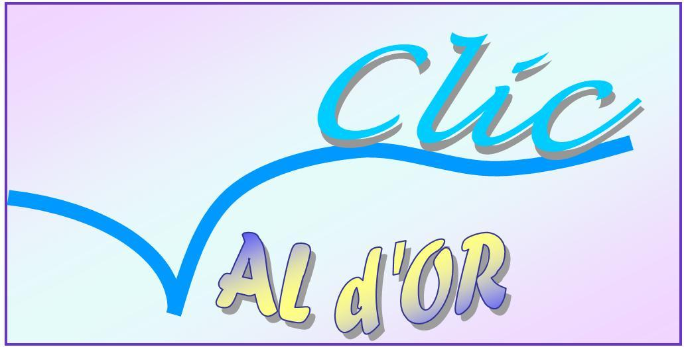
Hôpital Local – 15, Avenue du Petit Parc – 45600 SULLY-SUR-LOIRE
94 Cachan
Maison de retraite
Caractéristiques sur demande
Tél. 02.38.27.55.00 – Télécopie : 02.38.27.55.09
Internet : www.hopital-sully.fr - Email : contact@hopital-sully.fr

